**Manual de usuario**

**(Visualizar documento en 150% de zoom)**

**Informe Solicitudes y Expertas**

1. Interfaz gráfica

1. Botón 1. Procesar INFORME SOLICITUDES

Una vez descargado el Informe de solicitudes del día siguiente al actual desde el SIC, el usuario hará clic izquierdo en el botón 1. Procesar INFORME SOLICITUDES

Al accionar este botón, se abrirá automáticamente una ventana del explorador de Windows, en la cual se seleccionará el archivo Informe de Solicitudes, una vez seleccionado, se accionará el botón de Abrir.

Posteriormente la aplicación procederá a procesar el archivo para hacer los cambios necesarios, una vez finiquitado el proceso interno, se abrirá otra ventana del explorador de Windows, donde el usuario podrá nombrar el nuevo archivo Excel generado y elegir la ruta a convenir para guardar los cambios.   
**Nota: todas las modificaciones se guardarán en un archivo Excel completamente nuevo, dejando el archivo original intacto**.

Al momento de guardar los cambios en el archivo Excel nuevo, se generará un aviso en el cual se informa todos los cambios principales que han sido aplicados al archivo, el usuario dará clic izquierdo en Aceptar.

**Nota: Entre los cambios también se incluye la creación de una hoja nueva de Excel dentro del mismo archivo: Hoja1**

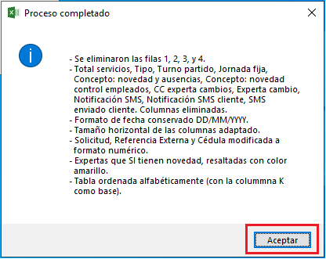

Una vez aceptados los cambios, automáticamente se abrirá el archivo para iniciar con el siguiente punto.

1. Botón 2. Procesar Hoja1

Para este botón es necesario copiar el listado de expertas del día siguiente al actual y pegarlo en la Hoja1, ***el listado se DEBE pegar en la celda A5 para el correcto funcionamiento del proceso.***

Con el listado de expertas pegado en la celda A5 en la Hoja1, el usuario presionará CTRL-G para guardar el archivo y ALT-F4 para cerrarlo.

Con esta pequeña modificación, el usuario accionará el botón 2. Procesar Hoja1 y seleccionará el archivo Excel con el que se está trabajando, (en este caso es AVANCE_EJEMPLO) y posteriormente accionará el botón de abrir.

Una vez abierto el archivo, la aplicación realizará los cambios pertinentes a la Hoja1 y se generará otro aviso anunciando los cambios principales hechos, el usuario aceptará estos cambios y se abrirá el archivo Excel automáticamente.

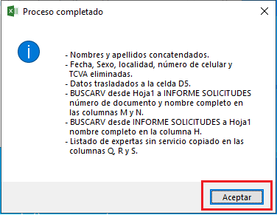

Como lo indica el anuncio, entre los cambios principales, el listado de expertas que NO tienen servicio perteneciente a la Hoja1, ha sido filtrado, copiado y pegado a la hoja INFORME SOLICITUDES.

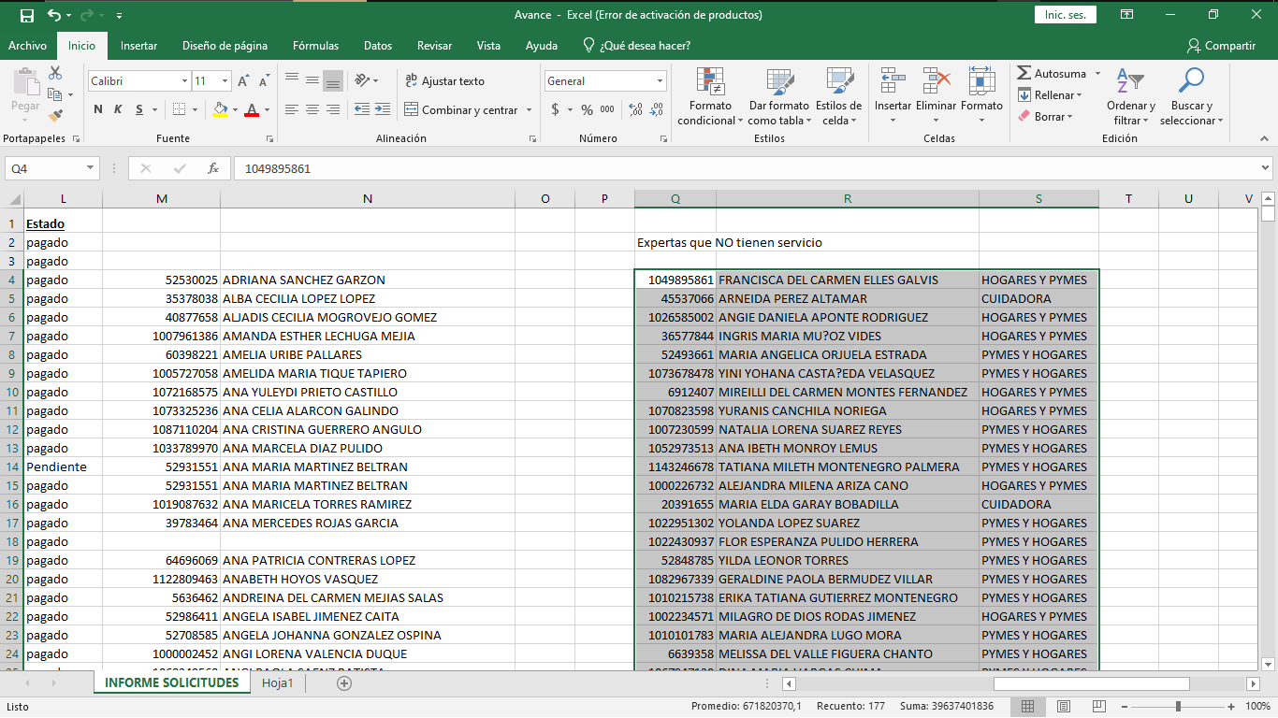

El usuario podrá accionar CTRL-X y CTRL-V para mover este listado a cualquier sección del documento que le convenga.

1. Consideraciones adicionales

- El botón **“2. Procesar Hoja1”**, únicamente funciona mientras el archivo seleccionado esté cerrado, de lo contrario se generará el siguiente error:

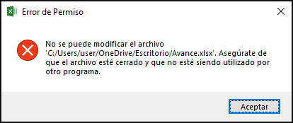

Es recomendable guardar los cambios (CTRL-G) y cerrar el archivo con el que se está trabajando antes de continuar, para poder ejecutar el botón con normalidad.

- Es muy importante que el listado de expertas del día siguiente al actual, SIEMPRE debe ser copiado en la celda A5 para que la aplicación no ejecute cambios erróneos.

- El primer botón de la interfaz: **“1. Procesar INFORME SOLICITUDES”** es el único botón que guarda los cambios en un archivo Excel completamente nuevo, dejando el archivo original intacto, el botón restante “**2. Procesar Hoja1**” reescribe o guarda los cambios en el mismo archivo seleccionado.

- El botón **2. Procesar Hoja1** solamente lee archivos Excel en formato .xlsx ya que el botón **1. Procesar INFORME SOLICITUDES** puede leer archivos .xls y .xlsx por igual, la diferencia es que, al momento de guardar, el primer botón guarda el archivo nuevo en formato .xlsx para que el segundo botón lo admita correctamente.

- El segundo botón (**2. Procesar Hoja1**), detecta automáticamente si el archivo seleccionado por el usuario ya fue modificado previamente por este botón, si es así, abrirá un mensaje de confirmación al usuario:

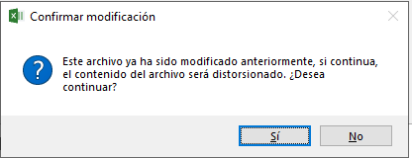

Como dice el mensaje de confirmación, si se ejecuta el mismo botón sobre un archivo ya modificado, el contenido se alterará de tal forma que el archivo quedará inservible y, por lo tanto, será necesario reiniciar todo el proceso.

**Aplicación desarrollada con Python y librerías correspondientes**

**Julian Camilo Avila Alfonso**